MicLab vizsga – Ház fűtése, HIL

Név:

EHA kód:

Dátum:

Mérőhely:

# Bevezetés

A vizsga célja egy PC-n szimulált ház fűtésének szabályzása.

MADAQ portjai:

* TEMP (DAC-1): szoba hőmérsékletével arányos analóg feszültség.
  + 0 – 2V; hőmérséklet = 25*ADC - 20
* HEATER ON/OFF: digitális input a fűtés ki/be kapcsolásához
* DATA: 8 bites változó 8 drót segítségével, a termosztát hőmérséklete

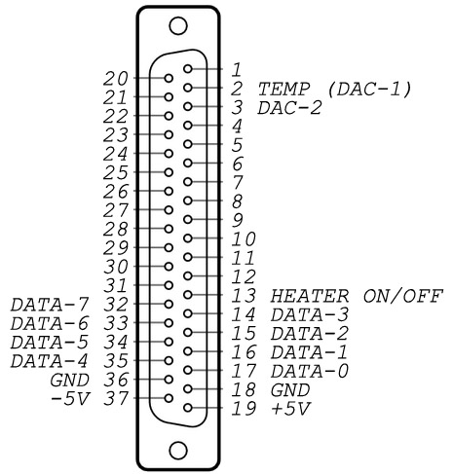

1. ábra. A MADAQ lényeges portjai

# 1. feladat – Szobahőmérséklet beolvasása, szabályzás 20°C-ra

Mérje meg a MADAQ-ról jövő analóg feszültséget, és alakítsa át hőmérséklet értékké. A kapott érték alapján kapcsolja be a fűtést, ha az 20°C alá csökken. A fűtés ki/be kapcsolására a *HEATER ON/OFF* nevű láb szolgál.

A megvalósításhoz szükséges beállítások részletezése (hardveres beállítások, mikrovezérlő konfigurációja):

...

A program megvalósítása (fontos részletek):

...

...

...

# 2. feladat – Szabályzás finomítása

Valósítsa meg a szabályzást úgy, hogy minél kevesebbszer kelljen ki/be kapcsolni a fűtést. A fűtés most is 20°C alatt kapcsoljon be, de fűtse a házat 22°C-ig és csak utána kapcsoljon ki.

A program megvalósítása (fontos részletek):

...

...

...

# 3. feladat – Termosztát beállítása potenciométerrel

Használja a kit-en lévő potenciométert a termosztát beállítására. Jelezze ki PC-n a termosztát értékét a MADAQ-on található 8 db *DATA* nevű láb segítségével.

A program megvalósítása (fontos részletek):

...

...

...